# Assignment10

**Team18**

112062519廖思愷

112062636游竣量

111065547游述宇

1. Explain how this version of getenv achieve thread-safe according to the

code above?

* 互斥鎖：使用互斥鎖 env_mutex 確保一次只有一個 thread 可以訪問環境變數 environ。這樣可以防止發生 Race Condition，例如兩個 thread 同時讀取或修改環境變數。
* 線程特定（私有）數據：使用 pthread_key_create() 函數來創建線程特定數據 key。使用 pthread_getspecific() 和 pthread_setspecific() 函數來操作 key 存儲和檢索每個 thread 獨有的緩衝區 envbuf。確保每個 thread 都有自己的環境字符串副本，防止多個 thread 嘗試使用相同緩衝區時可能發生的數據破壞。
* 一次性初始化：使用 pthread_once() 函數和 init_done 來確保線程特定數據只初始化一次，無論有多少 thread 調用 getenv() 函數。
* 內存分配：為每個 thread 動態分配一個緩衝區，確保每個 thread 都有自己獨立的緩衝區。

1. Is it possible to make this getenv function async-signal safety by just temporarily blocking signals at the beginning of the function and then restoring the previous signal mask before the function returns? Explain.

要滿足異步信號安全（async-signal safety）有以下兩個條件：

* 如果一個函數是異步信號安全的，意味著它可以在信號處理函數中被調用，而不會引起程序狀態的不一致或導致數據破壞。這種函數必須避免使用全局狀態、進行動態內存分配、或調用其他非異步信號安全的函數等操作。
* 如果一個函數是異步信號安全的，它必須滿足在接收到信號並觸發信號處理函數時，能夠安全地被中斷和繼續執行的特性。異步信號安全的函數在被信號中斷時不會導致程序的不穩定或數據的不一致。

綜合以上，異步信號安全的函數既要能在信號處理函數中安全執行，也要能在接收到信號時安全地處理中斷和恢復。

暫時阻塞信號是一種控制技巧，用於保護特定的代碼區塊，以防止特定操作在不恰當的時機被中斷。然而**僅通過在函數開始時阻塞信號，然後在函數結束前恢復信號掩碼，並不能保證使 getenv() 函數異步信號安全**。因為異步信號安全要求函數在執行過程中不能使用任何可能改變程序狀態的操作，例如互斥鎖（可能導致死鎖）、靜態或全局變數（可能導致數據競爭）和動態內存分配（可能導致記憶體管理問題）等。而 getenv() 函數在執行過程中可能會訪問和修改全局狀態（例如環境變數），在信號處理函數中進行這樣的操作是危險的，因為它可能會與主程序的其他部分（可能正在使用相同的環境變數）產生衝突，從而導致程序狀態的不一致或數據破壞。

1. Please run assignment10.c on FreeBSD and see if it can run successfully. If not, try to explain what happened. You can use gdb to help you find out why andwhere it crashes.

在 Mac m1 上可以正常執行 ./assignment10 LANG，而在 FreeBSD 上會陷入無窮迴圈。原因是因為程式碼中重寫了 getenv 函數，而在 C 中，getenv是標準庫函數，用於獲取環境變量的值，因此同名的兩個函數發生了衝突。

在此情形中，編譯器可能會使用自訂的 getenv 版本而非標準庫函數版本：

* 函數呼叫衝突：由於程式碼中覆寫了標準函式庫的 getenv，程式中任何期望呼叫標準 getenv 的地方都會呼叫自訂的 getenv 版本，這可能導致不符合預期的行為。
* 遞歸呼叫：由於自訂 getenv 函數在實作中直接或間接呼叫了標準函式庫的 getenv 或依賴標準函式庫的其他函數，這些函數又呼叫了getenv ，而導致無限遞歸，最終引發 stack overflow 。

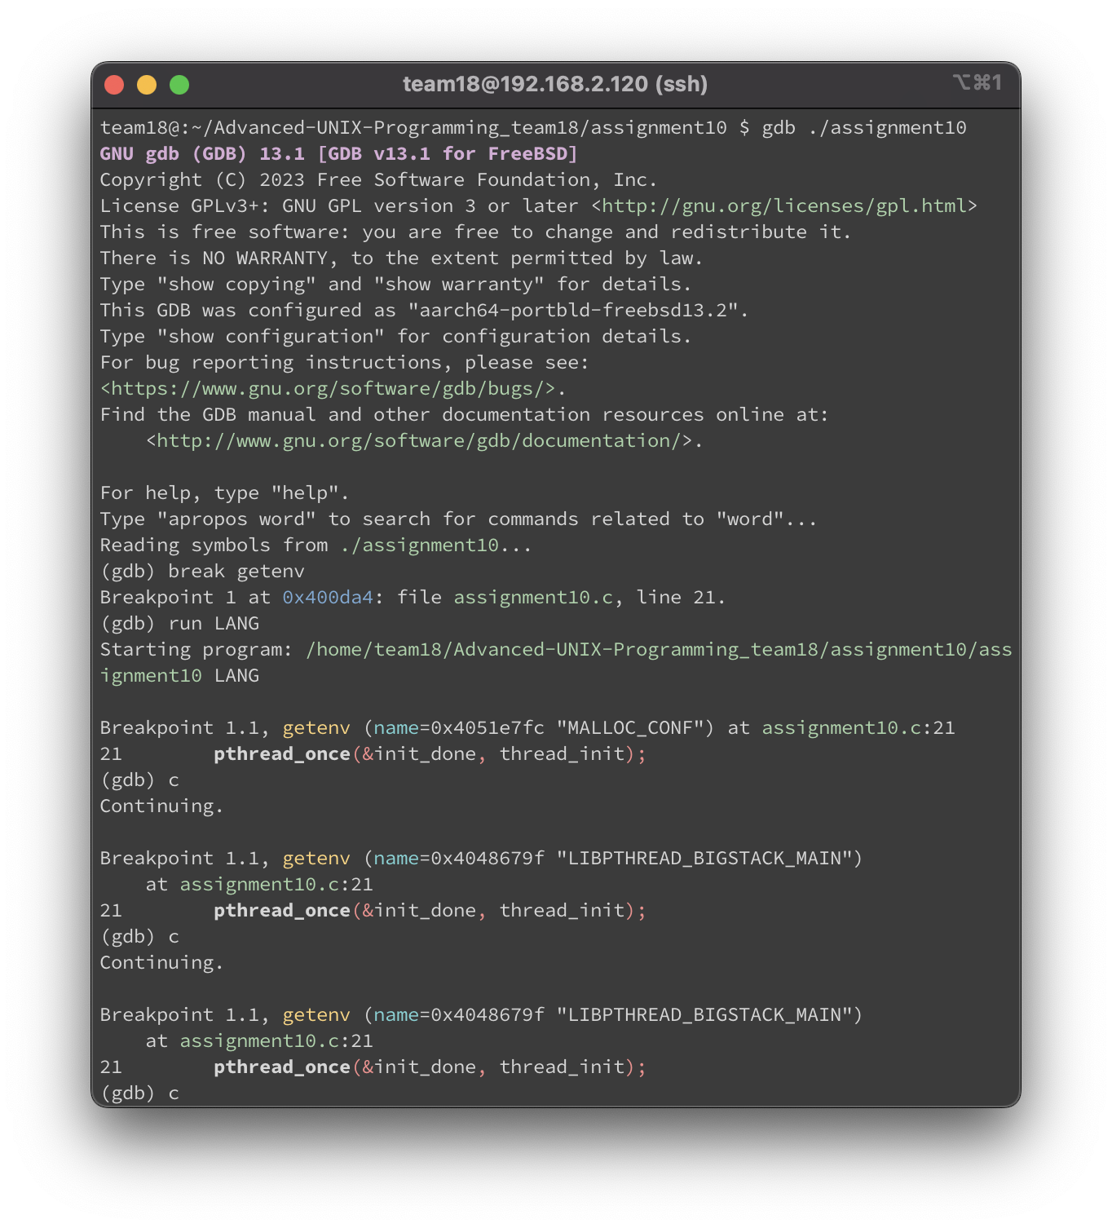

On Mac:



On FreeBSD:

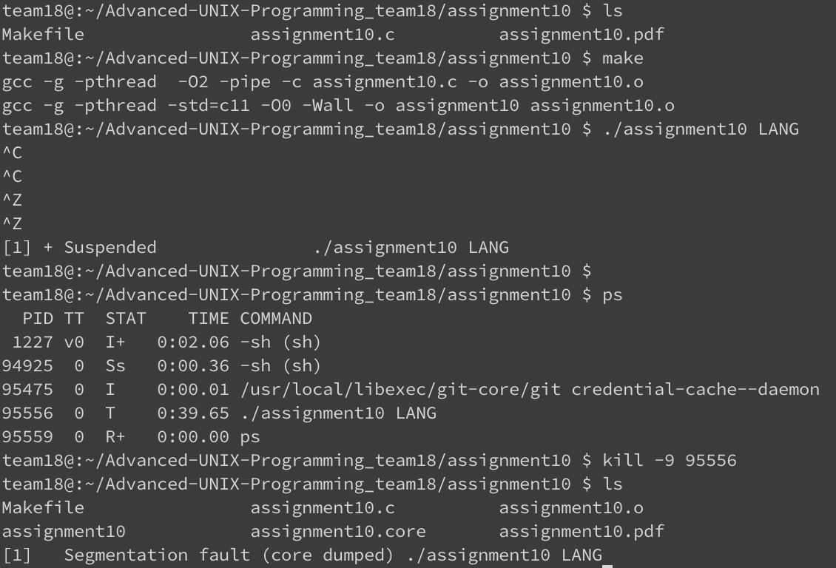

解法：將 getenv 函數名改成 agetenv 則可正常執行。

